**BÀI ÔN TẬP TUẦN 24 – NĂM HỌC 2019-2020**

**MÔN KHOA HỌC LỚP 4**

🙦🙥🙤

**Bài 1: Khoanh vào chữ cái trước câu trả lời đúng.**

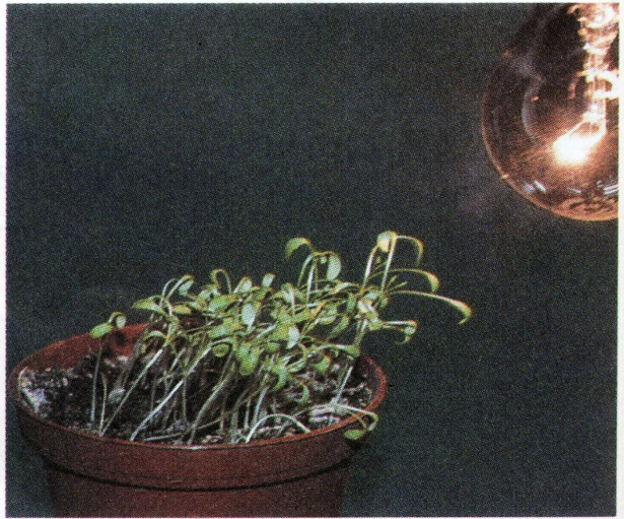**1.1/ Nhận xét cách mọc của các cây ở hình bên:**

a. Những cây này đều mọc thẳng

b. Những cây này vươn về phía bóng tối

c. Những cây này đều vươn về phía ánh sáng của ngọn đèn

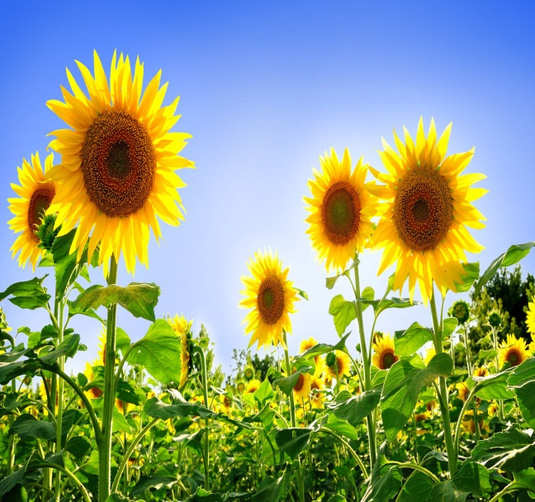**1.2/ Các bông hoa ở hình bên có tên là hoa hướng dương vì:**

a. Những bông hoa này đều quay về một phía

b. Những bông hoa này trong giống mặt trời

c. Những bông hoa này đề hướng về phía mặt trời

**Bài 2: Quan sát hình 1 và hình 2 và hoàn thành bảng sau:**

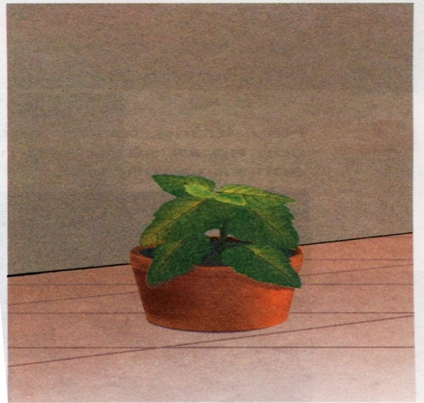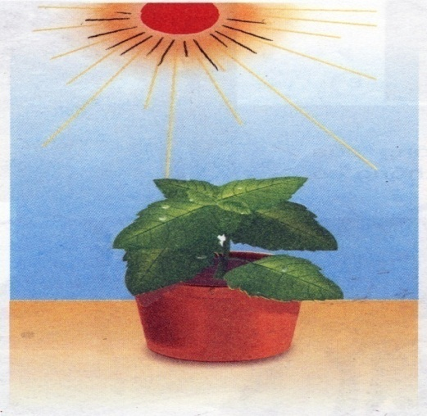

**Hình 2**

**Hình 1**

|  |  |  |
| --- | --- | --- |
| Hình | Dự đoán cây nào sẽ xanh hơn | Giải thích |
| 1 | ………………………………… | …………………………………. |
| 2 | ………………………………… | …………………………………. |

**Bài 3: Điều gì sẽ xảy ra đối với thực vật nếu không có ánh sáng?**

**……………………………………………………………………………………………………………………………………………………………………………………………………**

**Bài 4: Khoanh vào chữ cái trước câu trả lời đúng nhất.**

**1.1/ Con người cần ánh sáng vì:**

a. Ánh sáng giúp con người nhìn rõ mọi vật, nhận biết thế giới hình ảnh, màu sắc

b. Ánh sáng giúp con người khỏe mạnh

c. Ánh sáng giúp cho thực vật xanh tốt, nhờ đó con người có được thức ăn từ thực vật

d. Tất cả những ý trên

**1.2/ Động vật cần ánh sáng vì:**

a. Ánh sáng giúp động vật nhìn rõ mọi vật

b. Ánh sáng giúp động vật khỏe mạnh

c. Ánh sáng giúp cho thực vật xanh tốt, nhờ đó động vật có được thức ăn từ thực vật

d. Tất cả những ý trên

**Bài 5: Đúng ghi Đ, sai ghi S trước các phát biểu sau:**

|  |  |
| --- | --- |
| …… | Con người có thể làm ra ánh sáng nhân tạo nên không cần ánh sáng mặt trời |
| …… | Nhờ có ánh sáng mặt trời mà thực vật xanh tốt, người và động vật khỏe mạnh |
| …… | Chỉ có những động vật kiếm ăn vào ban ngày mới cần ánh sáng mặt trời |

**Bài 6: Nối tên các con vật với thời gian kiếm ăn của chúng:**

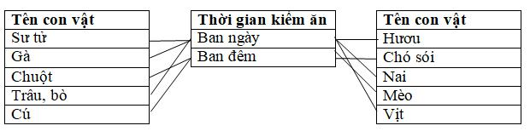

**Bài 7: Khoanh vào chữ cái trước câu trả lời đúng.**

**\*Trong chăn nuôi người ta làm gì để kích thích cho gà ăn nhiều, chóng tăng cân và đẻ nhiều trứng?**

a. Tăng nhiệt độ.

b. Tăng thời gian chiếu sáng

c. Tăng khí ô-xi